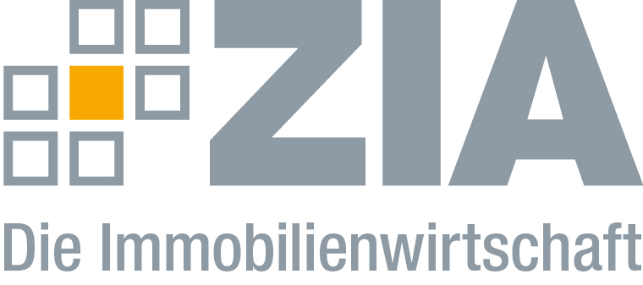

Pressemitteilung

Verbände im ZIA legen gemeinsame Leitlinien vor
- Austausch zwischen Verbänden im ZIA wird gestärkt

Berlin, 23.07.2018 – Die Mitgliedsverbände des ZIA Zentraler Immobilien Ausschuss e.V., dem Spitzenverband der Immobilienwirtschaft, haben zum ersten Mal seit Gründung des ZIA gemeinsame Leitlinien für die Kommunikation mit Politik und Öffentlichkeit vorgelegt. Die Leitlinien sind das Ergebnis des ersten Verbändetreffens im ZIA, das künftig jährlich stattfinden wird. Zudem werden die Geschäftsführer der Mitgliedsverbände und des ZIA halbjährlich über gemeinsame Strategien und Positionen sprechen. „Unser Verband bündelt 27 Mitgliedsverbände, die die gesamte Wertschöpfungskette der Immobilien widerspiegeln. Die entstandenen Leitlinien zeichnen ein sehr genaues Bild der Positionierung unserer Branche und ihrer drei Millionen Erwerbstätigen. Sie sind das Selbstverständnis unserer Arbeit“, erklärt ZIA-Präsident Dr. Andreas Mattner.

Die Mitgliedsverbände des ZIA Zentraler Immobilien Ausschuss haben sich bei ihrem ersten Verbändetreffen am 6. Juli 2018 in Berlin auf folgende Leitlinien verständigt:
- Die Bau- und Immobilienwirtschaft ist als kapitalintensive Branche ganz besonders auf ein stabiles Finanzierungsumfeld angewiesen. Die steuerlichen und rechtlichen Rahmenbedingungen in Europa und Deutschland müssen so gestaltet sein, dass unsere Branche international wettbewerbsfähig ist. Wir fordern die Bundesregierung auf, eine Kostenexplosion durch die Grundsteuer-Reform zu verhindern und die konstante Erhöhung der Grunderwerbsteuer durch die Länder zu stoppen.
- Unsere Städte und der ländliche Raum stehen vor großen Herausforderungen. Sie müssen sich ganzheitlich entwickeln, lebenswert bleiben und bezahlbar sein. Menschen wollen dort leben und arbeiten. Bund, Länder und Kommunen müssen daher sämtliche Nutzungsarten ausgewogen fördern. Daran werden wir partnerschaftlich entlang der gesamten Wertschöpfungskette der Immobilienwirtschaft mit allen am Bau und der Bewirtschaftung von Gebäuden beteiligten Akteuren zusammenarbeiten.
- Die Immobilienwirtschaft fördert Innovationen und ist Ideengeber. Wir sind Treiber des digitalen Aufbruchs, motivieren neue Geschäftsmodelle und bieten
die passende Infrastruktur für die Transformation der deutschen Wirtschaft.
- Die Immobilienwirtschaft ist ein aktiver Partner, um die ambitionierten Klimaschutzziele in Deutschland zu erreichen. Dafür benötigt sie ein technologieoffenes, wirtschaftsverträgliches und flexibles Umfeld.
- Die Immobilienwirtschaft nimmt ihre Rolle als eine der größten Branchen Deutschlands ernst und agiert gesellschaftlich verantwortungsvoll. Sie ist ein attraktiver Arbeitgeber. Ihre Unternehmen bieten Talenten vielfältige Gestaltungsmöglichkeiten und Perspektiven.
Die neue Verbändebroschüre des ZIA können Sie hier herunterladen:
https://www.zia-deutschland.de/fileadmin/Redaktion/Meta_Service/PDF/180706_Leitlinien_der_Verbaende_im_Zentralen_Immobilien_Ausschuss.pdf

Der ZIA
Der Zentrale Immobilien Ausschuss e.V. (ZIA) ist der Spitzenverband der Immobilienwirtschaft. Er spricht durch seine Mitglieder, darunter mehr als 25 Verbände, für rund 37.000 Unternehmen der Branche entlang der gesamten Wertschöpfungskette. Der ZIA gibt der Immobilienwirtschaft in ihrer ganzen Vielfalt eine umfassende und einheitliche Interessenvertretung, die ihrer Bedeutung für die Volkswirtschaft entspricht. Als Unternehmer- und Verbändeverband verleiht er der gesamten Immobilienwirtschaft eine Stimme auf nationaler und europäischer Ebene – und im Bundesverband der deutschen Industrie (BDI). Präsident des Verbandes ist Dr. Andreas Mattner.

Kontakt
Andy Dietrich
ZIA Zentraler Immobilien Ausschuss e.V.
Unter den Linden 42
10117 Berlin
Tel.: 030/20 21 585 17
E-Mail: andy.dietrich@zia-deutschland.de
Internet: www.zia-deutschland.de

